ACTA DE L’ADJUDICACIÓ DE LES PLACES VACANTS DE LA PISCINA MUNICIPAL DE SANT JOSEP DE SA TALAIA PER AL CURS 2017-2018.

A Sant Josep de sa Talaia, sent les 11:00h del dia 7 d’agost de 2017, en sessió pública, es procedeix a la sala del Plens de l’Ajuntament al sorteig dels interessats a les diferents places ofertes a la piscina municipal per al curs 2017-2018.
la sessió està presidida per Ana Ribas Alonso, Regidora d’esports, Juan M. López Llamas, tècnic d’administració general, Antonio Marí Marí, tècnic d’esports i actua com a secretari Eugenio Palacios Prats, coordinador de la piscina municipal.
S’exposa al assistents que a la present convocatòria s’han presentat 82 sol·licituds i la preferència del empadronats al municipi, per obtenir plaça d’acord amb la normativa vigent i s’exposa l’objecte de la convocatòria.
El procediment del sorteig es fa extraient a l’atzar una bola, resultant extreta el número 50 , a partir del qual s’inicia la llista d’inscrits per ocupar les places ofertes.
La matriculació a les places ofertes es farà a partir del dia 8 d’agost a la piscina municipal de Sant Josep en horari de 08:00h a 13:00h. i de 17:00h a 20:00h.
Els interessats que no hagin obtingut plaça, passaran a formar part d’una llista d’espera que tindrà validesa fins al 30 de juny de 2018, llista que es publicarà a la pàgina web de l’ajuntament.
Sent les 11:15h es dona per finalitzat el sorteig signant la present.

Sig. Sig.
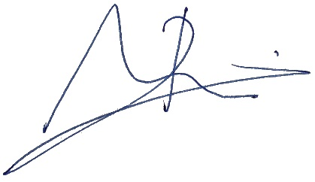

Ana Ribas Alonso Eugenio Palacios

